西安市第一医院举办西安市第一届糖尿病视网膜病变培训班
为贯彻执行国家卫计委办公厅下发西安市卫计委转发的《关于印发糖尿病视网膜病变分级诊疗服务技术方案的通知》精神，落实分级诊疗政策，把适宜技术下沉，服务于基层服务于患者，提高糖尿病视网膜病变的防治水平，2017年7月21号下午2点西安市第一医院在心血管五楼会议室举办了西安市第一届糖尿病视网膜病变培训班。
西安市第一医院副院长、眼科医院院长邵景，眼科医院副院长张红兵、吴洁，眼科门诊主任陆慧琴，医务科科长严首春、内分泌科主任刘安平和全科医学科主任赵旅、西安市碑林区等多个社区全科医生和西安市第一医院医联体单位数十名医生前来参会，邵景副院长代表医院讲话。
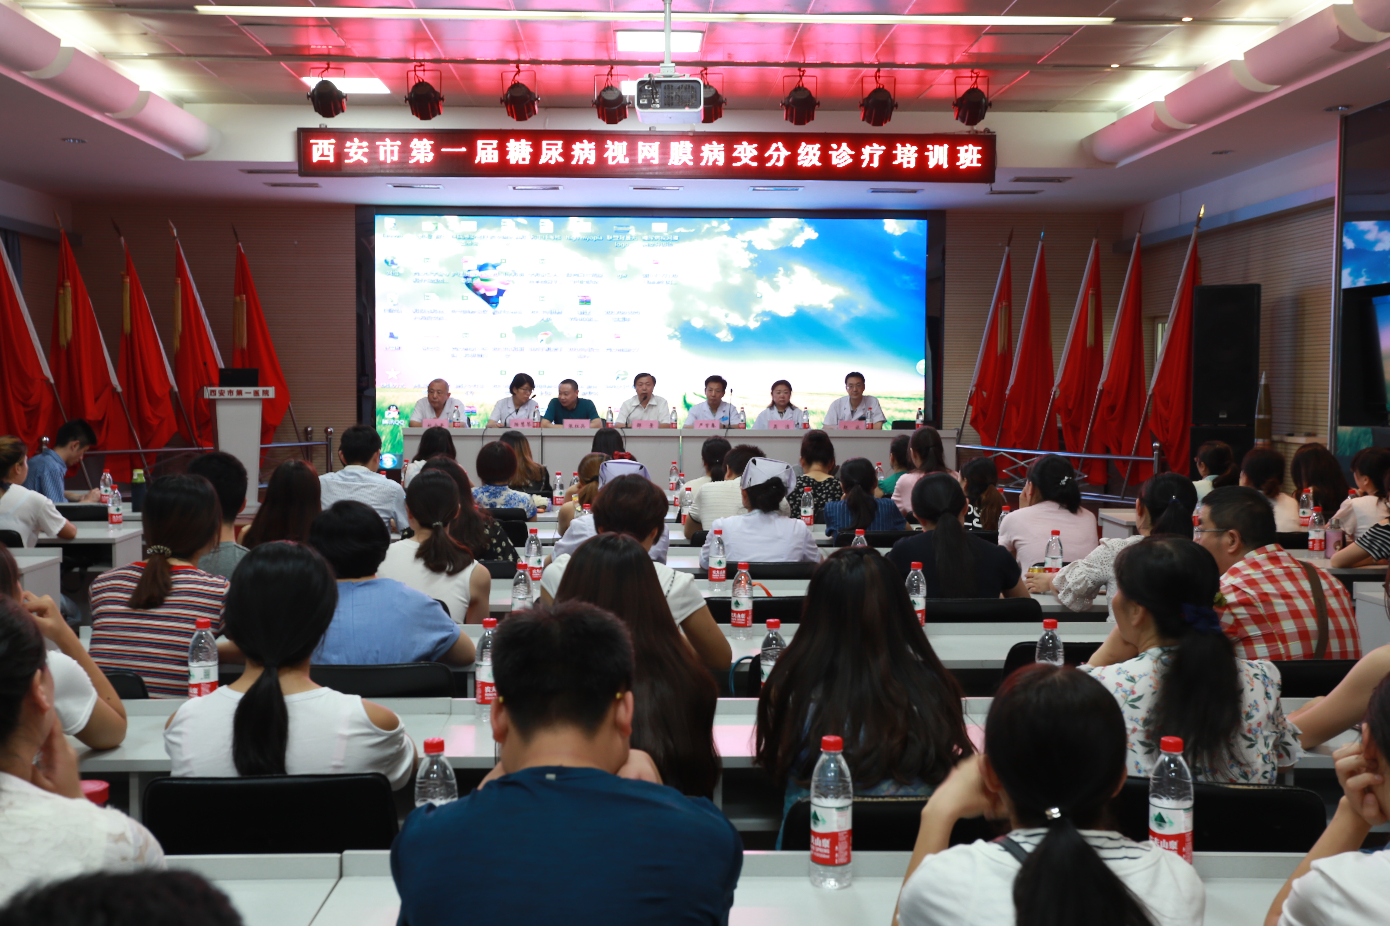
西安市第一医院内分泌科主任刘安平讲述《糖尿病人的管理》，张红兵副院长讲述《糖尿病视网膜病变分级诊疗技术方案》，陆慧琴主任讲述《糖尿病视网膜病变分期》，糖尿病是常见病，多发病，而且发病率有逐年增加的趋势。现在对糖尿病人的治疗重点就在于控制血糖水平，防止或延缓糖尿病并发症的发生，特别是糖尿病视网膜病变的发生，尤其是对糖尿病视网膜防治，如果能够对这类病人做到早发现，早治疗，将为更多患者保存有效视功能，提高患者的生存质量，减轻经济和社会负担。
各社区医生反响强烈，踊跃发言，就当前的糖尿病视网膜病变分级诊疗技术方案各抒己见，同时参会人员共同组建了微信群，极大方便了各级医生相互交流及糖尿病病人的分诊、转诊，使糖尿病病人得到及时有效的治疗，控制延缓糖尿病视网膜病变的发生发展，达到糖尿病视网膜病变分级诊疗的目的，最终服务于患者，受益于患者。
